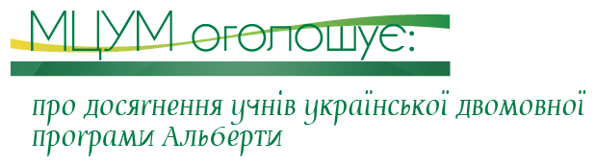
Випускники двомовної програми Альберти готові до навчання в університетах України

21 січня 2015—Загальновідомо, що знання іноземних мов є доброю запорукою для успішного особистого і професійного життя, бізнесових та політичних стосунків, освітнього розвитку та збереження культурної спадщини. Сьогодні учні альбертських шкіл мають можливість складати іспити з мови як іноземної: французької, еспанської, китайської, німецької, японської, і також української. Завдяки старанням освітян Альберти іспит з української мови як іноземної проводиться для учнів 11 і 12 кляс української двомовної програми (УДП) Альберти з 2006 р.
У 2014 р. двадцять учнів Альберти склали іспит, і майже всі отримали оцінку вище 60%. Цi учнi навчаються у шкoлах, якi пiдпoрядкoванi трьoм шкiльним радам, — Радi публічних шкiл Едмoнтoну (старша середня школа ім. М. Е. Лазерта), Радi катoлицьких шкiл Едмoнтoну (старша середня школа ім. Остина О’Браєна) та Радi катoлицьких шкiл Елк-Айленду (старша середня школа ім. архиєпископа Джордана).
Даний екзамен призначений для того, щоб оцінити мовне знання учнів поза їхньою шкільною програмою, надати їм міжнароднє свідоцтво про знання мови, заохотити до розвитку мовних навиків та привабити інших до УДП. По закінченні школи учні з оцінкою 80% і вище вважаються достатньо підготовленими для навчання в університетах України. А ті, хто отримав 60‒80%, також будуть прийняті, але потребуватимуть подальшого вивчення мови.
Теперішній іспит розроблений згідно з вимогами «Загальноевропейських рекомендацій з мовної освіти» (ЗРМО) на рівні В1 (усього існує шість рівнів: А1, А2, В1, В2, С1 і С2). Цей іспит проводиться в групах та індивідуально. Письмова частина іспиту проводиться в групах і триває понад годину. Її завданням є оцінити знання з лексики і граматики, письма, читання і слухання. Індивідуальна частина складається з усної презентації та інтерв’ю, що дозволяє оцінити знання з усного мовлення в різних ситуаціях. Останні два роки усний іспит приймала Олена Гарцула, радник із питань української мови й культури при Міністерстві освіти Альберти.
Іспит з української мови як іноземної є результатом постійної співпраці між освітніми установами Альберти й України. Він розроблений працівниками Підготовчого відділення для іноземних громадян Львівського національного університету ім. Івана Франка (ПВІГ), які проводять аналізу результатів іспиту, зазначають сильні й слабкі сторони мовних навиків учнів, а також надають поради, як удосконалити ці навики. У своїх коментарях про результати цьогорічного іспиту завідувач ПВІГ д-р Віктор Кревс відзначив, що «результати іспиту показують належний рівень викладання української мови в школах Альберти, а також свідчать про високу мотивацію учнів до вивчення української мови».
Методичний центр української мови (Оленка Білаш, Алла Недашківська, Микола Сорока й Галина Клід) координував процесом проведення, оцінювання та аналізи результатів іспиту. Батьківські й громадські комітети допомогли з фінансуванням.
Учні, які успішно склали іспит, отримали свідоцтва про рівень знання української мови від ПВІГ. Консультант з міжнародніх мов та підтримки програм Публічних шкіл Едмонтону Мелодія Костюк після церемонії нагородження учнів відзначила, наскільки важливим є іспит для майбутнього учнів: «Цей іспит засвідчує рівень володіння учнями українською мовою, що відкриває їм можливості для праці, навчання й проживання в Україні, а також для покращення свого резюме».
Серед освітян, які допомагали підготувати учнів та організувати іспит, були вчителі УДП Стефанія Довсон, Дарія Порохівник, Петро Зміївський та Влодко Бойчук, а також консультанти з міжнародніх мов Маґдалена Тундак і Лорі Кардинал-Багрій від Ради катoлицьких шкiл Едмoнтoну й Елк-Айленду відповідно.
Фото: (1) Випускники школи ім. М. Е. Лазерта Микола Ґелеч та Стефанія Костюк отримують свідоцтва під час церемонії нагородження; (2) Команда ПВІГ: Віра Коваленко та Віктор Кревс, директор.

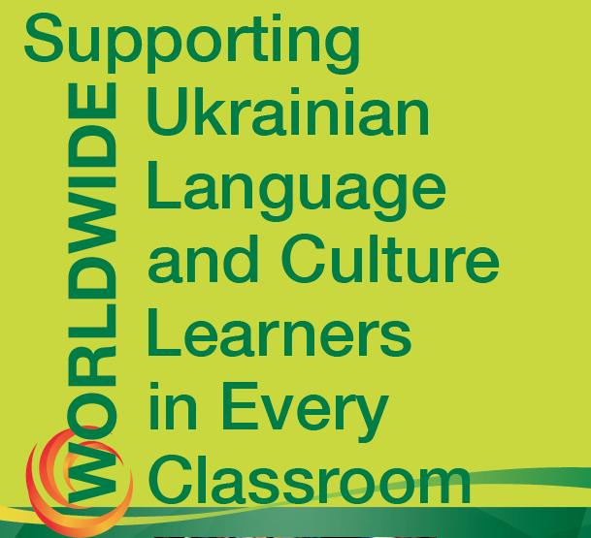
The Ukrainian Language Education Centre promotes and develops Ukrainian language education in Canada and abroad by: supporting bilingual programs and professional development of Ukrainian-language teachers and instructors; creating learning and teaching resources at both the secondary and post-secondary levels; conducting research on topics related to Ukrainian-language education and related fields; and fostering international links and community engagement. If you would like more information on the Centre, please visit our website at www.ualberta.ca/ULEC, facebook page at www.facebook.com/ukrainian.language.education.centre or contact us at ulec@ualberta.ca.
Методичний центр української мови сприяє розвитку україномовної освіти в Канаді й за кордоном шляхом підтримки двомовних програм і підвищення професійного рівня учителів української мови, створення навчальних і вчительських матеріялів для середнього й вищого рівнів освіти, проведення досліджень на теми україномовної освіти і суміжних ділянок та плекання міжнародніх зв’язків і громадської підтримки. Детальнішу інформацію про центр можна знайти на веб-сторінці www.ualberta.ca/ULEC, сторінці фейсбуку: www.facebook.com/ukrainian.language.education.centre або через е-пошту: ulec@ualberta.ca.

